Wydatki na ochronę zdrowia w latach 2020–2022
Informacja o wydatkach ponoszonych na ochronę zdrowia zawiera dane pochodzące
z dwóch źródeł, a mianowicie wyniki Narodowego Rachunku Zdrowia (NRZ), opracowywane przez Główny Urząd Statystyczny oraz nakłady na ochronę zdrowia, opracowywane przez Ministerstwo Zdrowia. Ze względu na różnice metodologiczne dane te różnią się między sobą. Podstawowa różnica polega na tym, że Narodowy Rachunek Zdrowia obejmuje bieżące wydatki na zdrowie, zarówno publiczne, jak i prywatne, natomiast nakłady na ochronę zdrowia, zgodnie z przepisami ustawy, odnoszą się wyłącznie do środków publicznych i nie ograniczają się jedynie do wydatków bieżących oraz nie obejmują wydatków samorządowych. Opracowywane informacje są także inaczej wykorzystywane: wyniki Narodowego Rachunku Zdrowia służą porównaniom międzynarodowym i umożliwiają opisanie systemu ochrony zdrowia z perspektywy całości poniesionych bieżących wydatków przez różne podmioty, natomiast informacja opracowywana przez Ministerstwo Zdrowia służy monitorowaniu oraz ocenie finansowania ochrony zdrowia ze środków publicznych.

Narodowy Rachunek Zdrowia

Według wstępnych szacunków wydatki bieżące na ochronę zdrowia w 2022 r. wyniosły 205,6 mld zł (stanowiły 6,7% PKB) i były wyższe niż w 2021 r. o około 36,1 mld zł (w odniesieniu do danych wstępnych za 2021 r., które wyniosły 169,4 mld zł). Wzrost wydatków zaobserwowano zarówno w przypadku wydatków publicznych,
jak i wydatków prywatnych.
21,3%
Szacunkowy wzrost bieżących wydatków na ochronę zdrowia
w 2022 r. względem 2021 r.

W 2022 r. bieżące wydatki na ochronę zdrowia wyniosły wg wstępnych szacunków 205,6 mld zł i były wyższe niż w roku 2021 o 36,1 mld zł, tj. o 21,3% w stosunku do kwoty odpowiednich wydatków z 2021 r. wg danych wstępnych. Bieżące wydatki na ochronę zdrowia (publiczne
i prywatne) wg wstępnych szacunków NRZ stanowiły w 2022 r. 6,7% PKB.
W 2022 r. wydatki bieżące na ochronę zdrowia według wstępnych szacunków stanowiły 6,7% PKB

Wzrost wydatków bieżących zaobserwowano zarówno wśród wydatków publicznych, jak i prywatnych. Publiczne wydatki bieżące na ochronę zdrowia wyniosły w 2022 r. – 154,0 mld zł i były o 31,2 mld zł wyższe niż w 2021 r., a ich udział w PKB wyniósł 5,0%. Bieżące wydatki prywatne zwiększyły się o 5,0 mld zł i wyniosły w 2022 r. 51,6 mld zł. Na wzrost prywatnych wydatków bieżących na ochronę zdrowia wpływ miało m.in. zwiększenie bezpośrednich wydatków gospodarstw domowych, które wyniosły 37,0 mld zł, tj. o 3,3 mld (9,9%) więcej niż
w roku 2021.

Tablica 1. Wydatki bieżące na ochronę zdrowia i ich udział w PKB
WYSZCZEGÓLNIENIE |  | 2020 |  | 2021 |  | 2022  (szacunek wstępny)
 |  | mln zł | %  PKB | mln zł | %  PKB | mln zł | %  PKB
 | Produkt krajowy bruttoª | 2 337 672 | 100 | 2 631 302 | 100 | 3 078 325 | 100
Metodologia SHA 2011^{b}
HF.1+HF.2+  HF.3 | Wydatki bieżące na ochronę zdrowia ogółem^{c} | 151 873,5 | 6,5 | 169 418,4^{d} | 6,4 | 205 559,1e | 6,7
HF.1 | Wydatki publiczne | 109 752,7 | 4,7 | 122 767,2 | 4,7 | 153 955,9 | 5,0
 | w tym:
HF.1.1 | państwowe systemy ubezpieczeń | 14 939,4 | 0,6 | 25 639,3 | 1,0 | . | .
HF.1.2 | systemy ubezpieczeń społecznych i obowiązkowego prywatnego ubezpieczenia zdrowotnego | 94 813,3 | 4,1 | 97 127,8 | 3,7 | . | .
HF.2+HF.3 | Wydatki prywatne | 42 120,8 | 1,8 | 46 651,3 | 1,8 | 51 603,2 | 1,7
HF.3 | w tym wydatki bezpośrednie gospodarstw domowych | 29 668,4 | 1,3 | 33 625,3 | 1,3 | 36 958,8 | 1,2
ª Źródło: dane o PKB dostępne na stronie: https://stat.gov.pl/wskazniki-makroekonomiczne/ - aktualizacja 20.06.2023 r.
^{b} SHA 2011 - A System of Health Accounts 2011.
^{c} Łącznie z wydatkami prywatnymi.
^{d} Dane wstępne NRZ (komentarz metodyczny).
^{e} Szacunek wstępny NRZ (komentarz metodyczny).

Zgodnie ze wstępnymi wynikami Narodowego Rachunku Zdrowia za 2021 r., wydatki bieżące na ochronę zdrowia wyniosły 169,4 mld zł, co stanowiło 6,4% PKB (w roku 2020 – 6,5% PKB), w tym bieżące wydatki publiczne wynosiły 122,8 mld zł za rok 2021, co stanowiło 4,7% PKB, podobnie jak w roku 2020.

Struktura wydatków ze względu na systemy finansowania
Wydatki publiczne na ochronę zdrowia w 2021 r. stanowiły 72,5% wydatków bieżących na ochronę zdrowia
Ze względu na to, że opracowanie wyników NRZ dla 2022 roku jest na etapie wstępnych szacunków, porównanie struktury wydatków podano dla lat 2020–2021. Dla roku 2021 podano
i wykorzystano do porównań dane wstępne, które są jeszcze weryfikowane.
Struktura wydatków ze względu na systemy finansowania ochrony zdrowia (klasyfikacja ICHA-HF) w Narodowym Rachunku Zdrowia za 2021 r. przedstawiała się następująco:
- wydatki publiczne stanowiły 72,5% wydatków bieżących na ochronę zdrowia (w roku 2020 – 72,3%)
w tym:
  - państwowe systemy ubezpieczeń – 15,1% (w roku 2020 – 9,8%)
  - systemy ubezpieczeń społecznych i obowiązkowego prywatnego ubezpieczenia zdrowotnego – 57,3% (w roku 2020 – 62,4%)
- wydatki prywatne stanowiły – 27,5% (w roku 2020 – 27,7%)
  - w tym bezpośrednie wydatki gospodarstw domowych – 19,8% wszystkich wydatków bieżących na ochronę zdrowia (w roku 2020 – 19,5%).

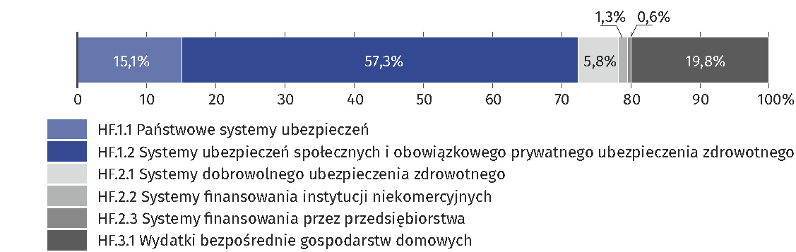
Wykres 1. Bieżące wydatki na ochronę zdrowia według systemów finansowania w 2021 r.

Struktura wydatków ze względu na funkcje
Wydatki na usługi lecznicze stanowiły największy procentowo udział (56,1%) wydatków bieżących na ochronę zdrowia w 2021 r.

W obrębie klasyfikacji funkcji ochrony zdrowia (ICHA-HC), strumień wydatków bieżących na ochronę zdrowia w 2021 r. obejmował m.in.:
- usługi lecznicze – 56,1% (w roku 2020 – 58,0%)
w tym:
- leczenie szpitalne – 30,2% (w roku 2020 – 30,9%)
- leczenie ambulatoryjne – 24,2% (w roku 2020 – 24,8%)
- artykuły medyczne, m.in. leki – 21,0% (w roku 2020 – 21,7%)
- długoterminową opiekę zdrowotną – 8,1% (w roku 2020 – 8,3%)
- usługi rehabilitacyjne – 4,4% (w roku 2020 – 4,2%).

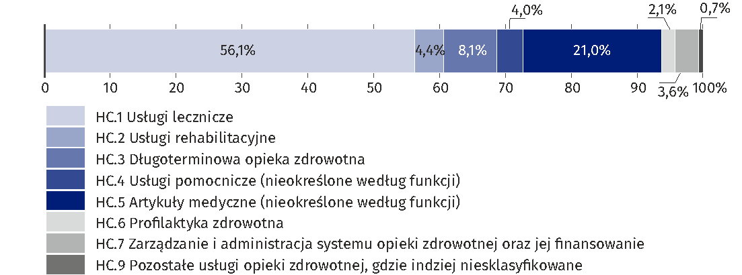
Wykres 2. Szacunki wydatków bieżących na ochronę zdrowia według funkcji w 2021 r.

Struktura wydatków ze względu na świadczeniodawców
Największy strumień środków z tytułu poniesionych wydatków na ochronę zdrowia trafił do szpitali – 38,4%
W przypadku świadczeniodawców (klasyfikacja HP), największy strumień środków z tytułu poniesionych wydatków w 2021 r., trafił m.in. do:
- szpitali – 38,4% kwoty wydatków bieżących na ochronę zdrowia (w 2020 r. – 40,4%)
- w tym do szpitali ogólnych – 29,9% (w roku 2020 – 30,5%)
- placówek ambulatoryjnej opieki zdrowotnej – 25,3% (w roku 2020 – 25,8%)
- sprzedawców i innych dostawców dóbr medycznych – 20,2% (w roku 2020 – 21,3%)
- w tym w większości do aptek, którym przekazano ponad 18,0% ogółu środków (w roku 2020 – 18,6%).

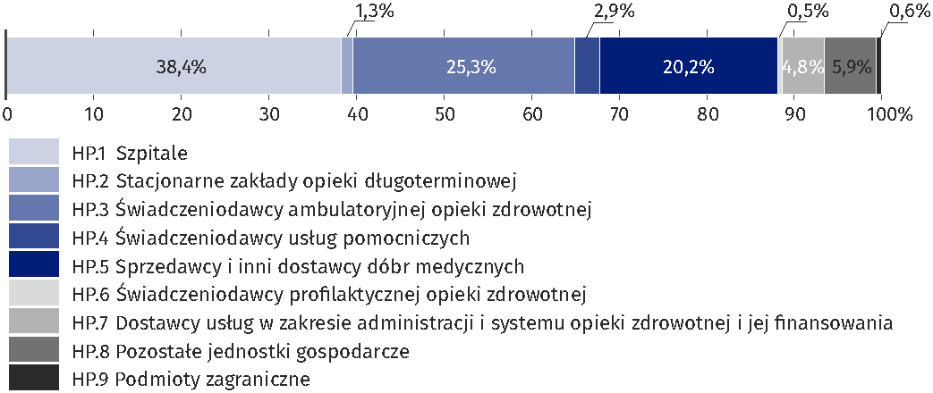
Wykres 3. Wydatki bieżące na ochronę zdrowia według dostawców usług zdrowotnych w 2021 r.

Struktura wydatków ze względu na przychody systemów finansowania
Podstawą finansowania opieki zdrowotnej były składki zdrowotne, które stanowiły 56,1% wszystkich przychodów

W 2021 r. największy udział w finansowaniu opieki zdrowotnej miały środki pochodzące z obowiązkowych składek zdrowotnych, zaliczanych według klasyfikacji ICHA-FS do kategorii FS.3: składki na ubezpieczenia społeczne – 56,1% (w roku 2020 – 61,1%).
Ponad jedną piątą (21,7%) wydatków na ochronę zdrowia, stanowiły środki przekazywane do systemu opieki zdrowotnej w formie dobrowolnych transferów finansowych, dokonywanych przez krajowe jednostki instytucjonalne, m.in. gospodarstwa domowe, przedsiębiorstwa, instytucje niekomercyjne (w roku 2020 – 21,7%), na wykresie poniżej określone jako inne przychody krajowe n.e.c.
Natomiast 16,0% stanowiły środki alokowane przez instytucje rządowe i samorządowe
(w roku 2020 – 10,8%).
Mniejszy, ale istotny udział, miała kategoria: dobrowolne przedpłaty – 5,8% (w roku 2020 –
– 5,9%). W tej pozycji uwzględnia się składki na dobrowolne, prywatne ubezpieczenia zdrowotne.

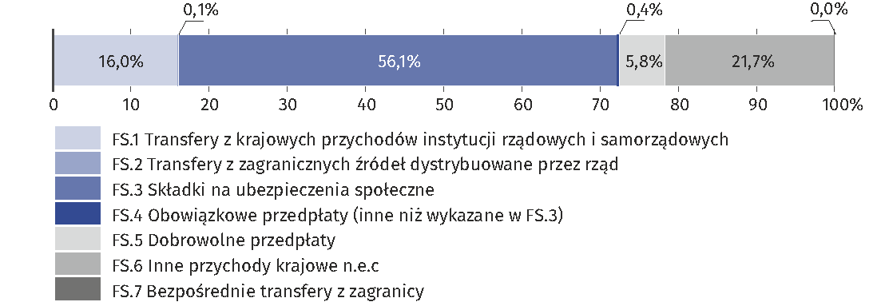
Wykres 4. Szacunki wydatków bieżących na ochronę zdrowia według przychodów systemów finansowania w 2021 r.

Wzrost wydatków ujętych w Narodowym Rachunku Zdrowia w latach 2013-2022
W latach 2013-2022 zaobserwować można stały wzrost wydatków ujętych w NRZ. Dla lat
2013–2020 zaprezentowane zostały wyniki ostateczne, natomiast dla roku 2021 przedstawione zostały wyniki wstępne, a dla 2022 r. – wstępne szacunki.

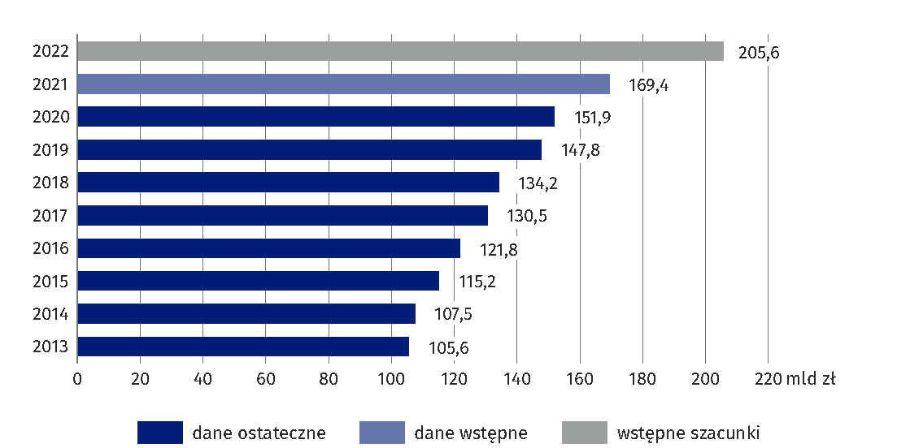
Wykres 5. Wzrost wydatków ujętych w Narodowym Rachunku Zdrowia

Nakłady publiczne na ochronę zdrowia w 2022 r.
Zgodnie z art. 131c ustawy z dnia 27 sierpnia 2004 r.
o świadczeniach opieki zdrowotnej finansowanych ze środków publicznych (Dz. U. z 2022 r., poz. 2561), na finansowanie ochrony zdrowia w 2022 r. powinny zostać przeznaczone środki w wysokości nie niższej niż 5,75% PKB, określonego w obwieszczeniu Prezesa Głównego Urzędu Statystycznego. W związku z tym nakłady na finansowanie ochrony zdrowia w roku 2022 zaplanowano na kwotę 133,6 mld zł, a ostatecznie zostały one zrealizowane w kwocie 151,0 mld zł.
6,9%
Wzrost nakładów publicznych na ochronę zdrowia w 2022 r.
w porównaniu z 2021 r.

W stosunku do roku 2021 zaobserwowano wzrost nakładów na ochronę zdrowia o 9,7 mld zł, czyli o 6,9%

Zgodnie z ustawą budżetową na 2022 r. oraz pierwotnym planem Narodowego Funduszu Zdrowia, zaplanowano na ten rok środki w wysokości 133,6 mld zł, które w ciągu roku zostały zwiększone, a ich ostateczne wykonanie wyniosło 151,0 mld zł (w tym 5,5 mld zł z Funduszu Przeciwdziałania COVID-19 i 0,6 mld zł z Funduszu Pomocy przekazanych NFZ), co stanowi 6,50% PKB (z roku N-2). Podkreślenia wymaga, że środki te w roku 2022 były o około 9,7 mld zł wyższe (6,9%) od nakładów, przekazanych na ochronę zdrowia w 2021 r.
Tablica 2. Nakłady publiczne na ochronę zdrowia i ich udział w PKB z roku Nª, tj. roku bieżącego i z roku N-2, tj. zgodnie z ustawą
Rok | PKB N-2  zgodnie  z ustawą^{b} | PKB  dla roku  bieżącego (N)^{c} | Plan^{b} |  | Wykonanie
Rok | w mld zł |  |  | % PKB  N-2 | w mld  zł | % PKB  N-2^{b} | % PKB  N^{c}
2021 | 2 273,6 | 2 622,2 | 120,5 | 5,30 | 141,3 | 6,22 | 5,39
2022 | 2 323,9 | 3 078,3 | 133,6 | 5,75 | 151,0 | 6,50 | 4,91

ª Literą N oznaczono rok, którego dotyczą dane o nakładach na zdrowie (Plan i Wykonanie).
^{b} Zgodnie z art. 131c ust. 2 ustawy o świadczeniach opieki zdrowotnej finansowanych ze środków publicznych, dla wydatków za 2021 r. punktem odniesienia jest PKB z 2019 r., a dla 2022 r. – z roku 2020.
^{c} Według aktualnych danych PKB. Źródło: GUS dane o PKB dostępne na stronie: https://stat.gov.pl/wskazniki-makroekonomiczne/ – aktualizacja 20.04.2023 r.
Struktura wydatków wynikających z ustawy
Zestawienie nakładów na ochronę zdrowia wg kategorii wynikających z ustawy zostało przedstawione w Tablicy 3.

Tablica 3. Struktura nakładów na ochronę zdrowia wg kategorii wynikających z ustawy
Lp. | Kategorie wg ustawy | 2021 |  |  | 2022
Lp. | Kategorie wg ustawy | planª | wykonanie |  | planª | wykonanie
Lp. | Kategorie wg ustawy | w mln zł | w mln zł | % | w mln zł | w mln zł | %
I | Wydatki budżetowe w części budżetu państwa, której dysponentem jest minister właściwy do spraw zdrowia | 11 905 | 15 979 | 11,3 | 14 917 | 15 522 | 10,3
II | Wydatki budżetu środków europejskich  w dziale „ochrona zdrowia” | 574 | 810 | 0,6 | 1 598 | 592 | 0,4
III | Wydatki budżetowe w dziale „ochrona zdrowia” w innych częściach budżetu państwa | 10 306 | 6 075 | 4,3 | 8 433 | 7 256 | 4,8
IV | Koszty Narodowego Funduszu Zdrowia ujęte w planie finansowym Funduszu  z wyłączeniem planowanych transferów środków finansowych otrzymanych ze źródeł, o których mowa w pozostałych kategoriach | 97 428 | 118 107^{b} | 83,6 | 108 335 | 127 317^{c} | 84,3
V | Koszt Funduszu Kredytowania Studiów Medycznych ujęte w planie finansowym tego Funduszu | 0 | 0 | 0,0 | 0 | 0 | 0,0
VI | Koszty ujęte w planie finansowym Funduszu Kompensacyjnego Szczepień Ochronnych, z wyłączeniem środków pochodzących z wpłat z budżetu państwa przekazywanych w danym roku budżetowym | 0 | 0 | 0,0 | 0 | 4 | 0,0
VII | Koszty ujęte w planie finansowym Funduszu Rozwiązywania Problemów Hazardowych | 26 | 20 | 0,0 | 23 | 18 | 0,0
VIII | Koszty realizacji programów rządowych,  o których mowa w art. 7 ust. 1 ustawy  z dnia 23 października 2018 r.  o Solidarnościowym Funduszu Wsparcia Osób Niepełnosprawnych w zakresie wsparcia zdrowotnego osób niepełnosprawnych | 0 | 41 | 0,0 | 0 | 0 | 0,0
IX | Odpis dla Agencji Oceny Technologii Medycznych i Taryfikacji, o którym mowa  w art. 31t ust. 5–9 ustawy ujęty w planie finansowym Funduszu | 0 | 0 | 0,0 | 0 | 0 | 0,0
X | Odpis dla Agencji Badań Medycznych,  o którym mowa w art. 97 ust. 3e, ujęty  w planie finansowym Funduszu | 286 | 286 | 0,2 | 323 | 323 | 0,2
RAZEM^{d} |  | 120 525 | 141 318 | 100 | 133 629 | 151 032 | 100
ª Zgodnie z ustawa budżetową.
^{b} W tym 23 743 mln zł pochodziło z Funduszu Przeciwdziałania COVID-19.
^{C} W tym 5 539 mln zł pochodziło z Funduszu Przeciwdziałania COVID-19, a 604 mln zł pochodziło z Funduszu Pomocy.
^{d} Sumy w kolumnach obliczone zostały na wartościach, które zostały zaokrąglone.

W strukturze tych nakładów główne pozycje dotyczą ujętych w planie finansowym kosztów Narodowego Funduszu Zdrowia (punkt IV Tablicy 3) oraz wydatków budżetu państwa, ujętych w części 46 – Zdrowie (punkt I Tablicy 3) oraz w dziale ochrona zdrowia w innych częściach budżetowych (punkt III Tablicy 3).

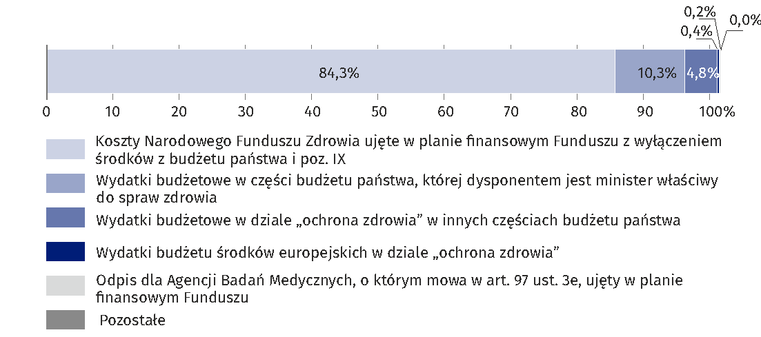
Wykres 6. Udział wydatków w nakładach na ochronę zdrowia według kategorii wynikających z ustawy w 2022 r.

Wzrost nakładów na ochronę zdrowia w latach 2014-2022
W latach 2014-2022 możemy zaobserwować stały wzrost nakładów na ochronę zdrowia. Dotyczy to zarówno corocznych planów nakładów według ustawy, jak ich wykonania, które prawie zawsze było większe od planu, z wyjątkiem roku 2014. Pomiędzy rokiem 2014 a 2022 nakłady na ochronę zdrowia według planu, wzrosły o 82,0%, natomiast według wykonania, zwiększyły się o 107,1%. Największy roczny wzrost w tym okresie nakładów na ochronę zdrowia według wykonania, odnotowano w roku 2021 – o 21,5%.

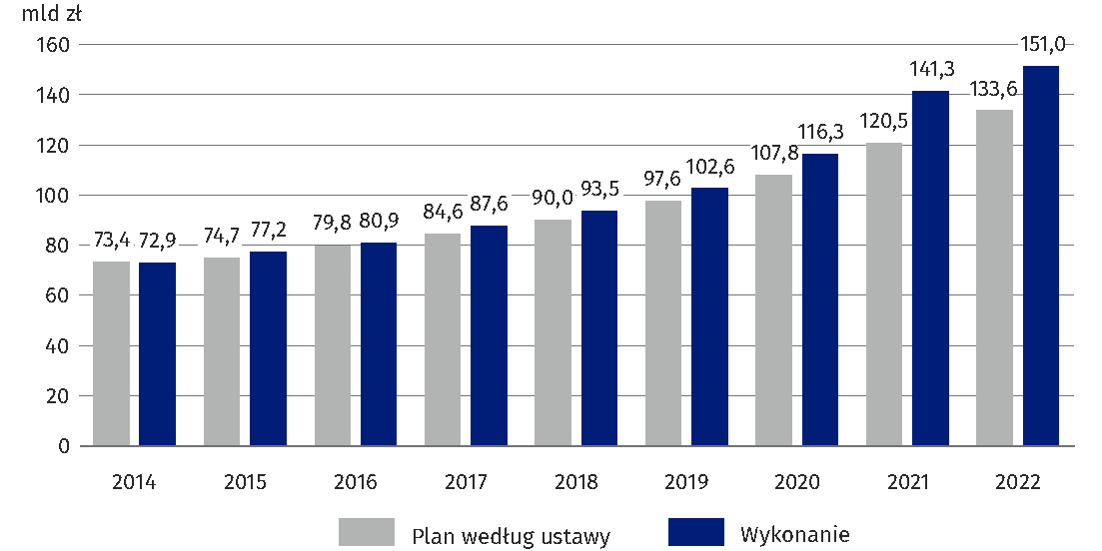
Wykres 7. Wzrost nakładów na ochronę zdrowia

Podsumowanie
Bez względu na przyjętą metodologię – wg Narodowego Rachunku Zdrowia czy zgodnie
z przepisami art. 131c ustawy z dnia 27 sierpnia 2004 r. o świadczeniach opieki zdrowotnej finansowanych ze środków publicznych – w latach 2014-2022 wystąpił znaczący wzrost kwot wydatków na ochronę zdrowia.
Dane za rok 2022 wskazują na osiągnięcie przez nakłady publiczne poziomu 6,50% PKB a bieżące wydatki publiczne i prywatne na ochronę zdrowia ujęte w Narodowym Rachunku Zdrowia – poziomu 6,7% PKB.
Szereg czasowy nakładów publicznych na ochronę zdrowia, wskazuje na wzrost tych nakładów o ponad 100% pomiędzy rokiem 2014 a rokiem 2022. Podobnie pomiędzy rokiem 2014 a rokiem 2022 bieżące wydatki publiczne i prywatne na ochronę zdrowia, według NRZ, wzrosły o przeszło 91%.

Komentarz metodyczny
- Metoda szacowania Narodowego Rachunku Zdrowia
System rachunków zdrowia jest międzynarodowym narzędziem analizy wydatków na ochronę zdrowia, które ujmuje je w sposób wszechstronny, zapewniający porównywalność pomiędzy krajami. Narodowe Rachunki Zdrowia (NRZ) umożliwiają systematyczny opis przepływów finansowych związanych z konsumpcją towarów i usług w zakresie opieki zdrowotnej. Ich celem jest opisanie systemu ochrony zdrowia z perspektywy wydatków. Ze względu na długotrwały, wielomiesięczny proces przygotowania i weryfikacji danych finalnych, są one poprzedzane danymi wstępnymi i wstępnymi szacunkami, między którymi mogą wystąpić znaczące różnice.
Od kilkunastu lat rachunki te sporządzane są według metodologii SHA 2011, zgodnie z którą informacje o wydatkach na ochronę zdrowia przekazywane są do trzech organizacji międzynarodowych (OECD, WHO, Eurostatu) – w roku 2015 (dane za 2013 r.) na podstawie umowy dżentelmeńskiej, natomiast od roku 2016 zgodnie z Rozporządzeniem Komisji (UE)
z 2015 r., a od 2021 r. na podstawie nowego Rozporządzenia Komisji (UE) 2021/1901.
Narodowy Rachunek Zdrowia sporządzany jest co rok za rok T-2. Rachunek zestawiany jest według międzynarodowej klasyfikacji wydatków ICHA (International Classification for Health Accounts) i ujmowany w czterech tablicach (HCxHF, HPxHF, HCxHP i HFxFS), które są przekazywane, łącznie z wstępnymi szacunkami i uwagami metodologicznymi, do OECD, Eurostatu
i WHO.
Zmienne klasyfikujące wydatki to: HF (systemy finansowania), HC (funkcje ochrony zdrowia)
i HP (świadczeniodawcy ochrony zdrowia). Dodatkowa zmienna FS zawiera informacje o przychodach systemów finansowania (HF).
Wyniki finalne Narodowego Rachunku Zdrowia dla roku T-2 są corocznie uzupełniane o dostępne nieco wcześniej dane wstępne z roku T-2 oraz wstępne szacunki dotyczące systemów finansowania za rok T-1.
Źródłami informacji dla NRZ w zakresie wydatków publicznych (HF.1), na które składają się systemy rządowe, systemy obowiązkowych – składkowych ubezpieczeń zdrowotnych, są m.in. systemy administracyjne instytucji, które gromadzą dane o wydatkach na ochronę zdrowia, tj. Ministerstwa Zdrowia, Narodowego Funduszu Zdrowia, Zakładu Ubezpieczeń Społecznych, Kasy Rolniczego Ubezpieczenia Społecznego, Ministerstwa Spraw Wewnętrznych i Administracji, Ministerstwa Obrony Narodowej, Ministerstwa Sprawiedliwości, Ministerstwa Rodziny i Polityki Społecznej. Do szacunków wydatków prywatnych (HF.2 i HF.3) wykorzystywane są dane pochodzące z Komisji Nadzoru Finansowego, Narodowego Funduszu Zdrowia, Zakładu Ubezpieczeń Społecznych i Kasy Rolniczego Ubezpieczenia Społecznego oraz wyniki innych badań realizowanych w ramach programu badań statystycznych statystyki publicznej takich jak badania instytucji Non-Profit, badanie budżetów gospodarstw domowych i inne dostępne źródła informacji.
Należy mieć na uwadze, że systemy opieki zdrowotnej na całym świecie ewoluują, często podlegają złożonym zmianom organizacyjnym, zmieniają się również systemy finansowania, co wymaga systematycznego dostosowywania do tych zmian rachunków zdrowia, nad którymi w skali międzynarodowej merytoryczny nadzór sprawuje zespół ekspertów złożony
z przedstawicieli: Eurostatu, OECD i WHO – IHAT (International Health Account Team).
W związku z tym corocznie, przeprowadzany jest tzw. „proces walidacji”, który ma na celu eliminację wszelkich niespójności, które mogłyby zagrozić porównywalności danych pomiędzy krajami. Kraje dokonują zmian we wcześniej opracowanych rachunkach, w celu doprowadzenia danych do jak najlepszej, międzynarodowej porównywalności.
Wydatki bieżące na ochronę zdrowia, odnoszą się do aktualnie obowiązujących danych
o wartości wytworzonego PKB na dzień przygotowania niniejszej informacji sygnalnej
i odnoszą się do wartości PKB z tego samego roku.

- Metoda szacowania nakładów publicznych na ochronę zdrowia
Metodologia wyliczania nakładów na ochronę zdrowia przez Ministerstwo Zdrowia określona jest ściśle w art. 131c ustawy o świadczeniach opieki zdrowotnej z dnia 27 sierpnia 2004 r.
o świadczeniach opieki zdrowotnej finansowanych ze środków publicznych (Dz. U. z 2021 r., poz. 1285) i nie jest powiązana z metodologią SHA 2011, według której opracowywany jest Narodowy Rachunek Zdrowia.
Zgodnie z przepisami ustawy, na finansowanie ochrony zdrowia, przeznacza się corocznie środki finansowe w wysokości nie niższej niż 7% produktu krajowego brutto, z zastrzeżeniem, że wysokość środków finansowych przeznaczonych na finansowanie ochrony zdrowia w latach 2019–2026, nie może być niższa niż:
1) 4,86% produktu krajowego brutto w 2019 r.
2) 5,03% produktu krajowego brutto w 2020 r.
3) 5,30% produktu krajowego brutto w 2021 r.
4) 5,75% produktu krajowego brutto w 2022 r.
5) 6,00% produktu krajowego brutto w 2023 r.
6) 6,20% produktu krajowego brutto w 2024 r.
7) 6,50% produktu krajowego brutto w 2025 r.
8) 6,80% produktu krajowego brutto w 2026 r.
Powyższe limity, zgodnie z ust. 4 art. 131c tej ustawy, są uwzględniane przez Radę Ministrów
w projektach ustaw budżetowych albo projektach ustaw o prowizorium budżetowym.
Punkt odniesienia wartości produktu krajowego brutto jest wskazany w art. 131c ust. 2 ustawy, zgodnie z którym wartość produktu krajowego brutto jest ustalana na podstawie wartości określonej w obwieszczeniu Prezesa Głównego Urzędu Statystycznego wydawanym na podstawie art. 5 ustawy z dnia 26 października 2000 r. o sposobie obliczania wartości rocznego produktu krajowego brutto, według stanu na dzień 31 sierpnia. Przedmiotowe obwieszczenie wydawane jest do 15 maja danego roku za rok poprzedni. Tym samym, przy planowaniu nakładów na ochronę zdrowia na rok następny, zgodnie z ustawą, Rada Ministrów
w projektach ustaw budżetowych albo projektach ustaw o prowizorium budżetowym przygotowywanych na rok N uwzględnia tę wartość PKB, która jest dostępna dla roku N-2. Dodatkowo ustawa o świadczeniach opieki zdrowotnej finansowanych ze środków publicznych, określa również ścisły katalog wydatków lub kosztów, które wlicza się do nakładów na ochronę zdrowia.
Katalog ten obejmuje:
1) wydatki budżetowe w części budżetu państwa, której dysponentem jest minister właściwy do spraw zdrowia;
2) wydatki budżetowe w dziale „ochrona zdrowia” w innych częściach budżetu państwa;
3) koszty Narodowego Funduszu Zdrowia ujęte w planie finansowym Funduszu z wyłączeniem środków z Funduszu Medycznego, przekazywanych do Funduszu;
4) odpis dla Agencji Oceny Technologii Medycznych i Taryfikacji, o którym mowa w art. 31t ust. 5-9, ujęty w planie finansowym Funduszu;
5) koszty Funduszu Kredytowania Studiów Medycznych ujęte w planie finansowym tego
Funduszu;
6) koszty ujęte w planie finansowym Funduszu Rozwiązywania Problemów Hazardowych,
o którym mowa w art. 88 ustawy z dnia 19 listopada 2009 r. o grach hazardowych;
7) odpis dla Agencji Badań Medycznych, o którym mowa w art. 97 ust. 3e, ujęty w planie
finansowym Funduszu;
8) koszty ujęte w planie finansowym Funduszu Kompensacyjnego Szczepień Ochronnych,
o którym mowa w art. 17b ust. 1 ustawy z dnia 5 grudnia 2008 r. o zapobieganiu oraz zwalczaniu zakażeń i chorób zakaźnych u ludzi;
9) koszty ujęte w rocznym planie finansowym Funduszu Kompensacyjnego Badań Klinicznych, o którym mowa w art. 41 ust. 5 ustawy z dnia 9 marca 2023 r. o badaniach klinicznych produktów leczniczych stosowanych u ludzi (Dz.U. poz. 605);
– po wyłączeniu planowanych transferów środków finansowych otrzymanych ze źródeł,
o których mowa w punktach 1-9.

Opracowanie merytoryczne:  Departament Badań Społecznych i Rynku Pracy  Dyrektor dr Piotr Łysoń  Tel: 22 449 40 27 | Rozpowszechnianie:  Rzecznik Prasowy Prezesa GUS  Karolina Banaszek  Tel: 695 255 011
Wydział Współpracy z Mediami  Tel: 22 608 38 04  e-mail: obslugaprasowa@stat.gov.pl |   stat.gov.pl

@GUS_STAT

@GlownyUrzadStatystyczny

gus_stat

glownyurzadstatystycznygus

glownyurzadstatystyczny
Powiązane opracowania
Zdrowie i ochrona zdrowia w 2021 r.
Komunikat Prezesa GUS w sprawie NRZ za 2020 r.
Podręcznik SHA2011
Temat dostępny w bazach danych
Baza danych OECD
Ważniejsze pojęcia dostępne w słowniku
Stacjonarna opieka zdrowotna
Szpital
Zakład opieki zdrowotnej
Zdrowie

Więcej informacji na temat metodologii zawierają komentarze metodyczne zamieszczone na końcu tekstu.
Ustawa z dnia 27 sierpnia 2004 r. o świadczeniach opieki zdrowotnej finansowanych ze środków publicznych art. 131c (Dz. U. z 2021 r., poz. 1285).
Wstępne szacunki Narodowego Rachunku Zdrowia obejmują ogół wydatków bieżących poniesionych przez płatników na ochronę zdrowia w roku poprzednim i prezentowane są w trzech głównych kategoriach: HF.1: Wydatki publiczne, HF.2: Wydatki prywatne bez bezpośrednich wydatków gospodarstw domowych i HF.3: Bezpośrednie wydatki gospodarstw domowych. Uzasadnienie metodologiczne znajduje się w corocznie przesyłanym pliku wraz z kwestionariuszem o nazwie „Explanatory Notes to T-0 JHAQ” zatytułowanym: „T-0 JOINT OECD, EUROSTAT AND WHO HEALTH ACCOUNTS (SHA 2011)” w sekcji „Scope and approach to the T-2 data collections”. Wstępne szacunki odnoszą się do danych z roku 2022.
Wyniki Narodowego Rachunku Zdrowia za 2021 r. (do czasu opublikowania obwieszczenia i komunikatu Prezesa Głównego Urzędu Statystycznego traktowane są jako dane wstępne) opracowane zgodnie z tzw. Wspólnym Kwestionariuszem (JHAQ) i obejmują wydatki na zdrowie ujęte w czterech wymiarach klasyfikacji: systemów finansowania (HF), funkcji ochrony zdrowia (HC), dostawców dóbr i usług ochrony zdrowia (HP) oraz przychodów systemów finansowania (FS). Dane wstępne zostały przekazane pod koniec kwietnia br. do organizacji międzynarodowych podlegają walidacji przez międzynarodowy zespół ekspertów ds. narodowych rachunków zdrowia (IHAT) i mogą jeszcze się zmienić. Wstępne dane, dla których został sporządzony rachunek (nie zweryfikowany przez OECD) odnoszą się do danych za 2021 r.
W informacji sygnalnej wydanej 29.07.2022 r. pt. Wydatki na ochronę zdrowia w latach 2019-2021, za rok 2021 przedstawiono wstępne szacunki bieżących wydatków na ochronę zdrowia w wysokości 172 884,6 mln zł.
https://stat.gov.pl/download/gfx/portalinformacyjny/pl/defaultstronaopisowa/1772/2/1/roczne_wskazniki_makroekonomiczne_cz_iii.xlsx - PKB (ceny bieżące): 2020 r. – 2 337 672 mln zł, 2021 r. – 2 631 302 mln zł i 2022 r. – 3 078 325 mln zł, gdzie dla roku 2022 podano szacunek wstępny PKB.
n.e.c = ‎Not Elsewhere Classified – nie sklasyfikowane gdzie indziej.
Składki na ubezpieczenia dobrowolne, to wpłaty dokonywane przez ubezpieczonych lub inne jednostki instytucjonalne, na rzecz ubezpieczonych, w celu zabezpieczenia dostępu do świadczeń z systemu dobrowolnych ubezpieczeń zdrowotnych.
Rozdział opracowany przez Ministerstwo Zdrowia we współpracy z Głównym Urzędem Statystycznym na podstawie danych Ministerstwa Zdrowia.
Katalog środków określa art. 131c ust. 3 ustawy o świadczeniach opieki zdrowotnej finansowanych ze środków publicznych.
Wartość określona w obwieszczeniu Prezesa Głównego Urzędu Statystycznego wydawanym na podstawie art. 5 ustawy z dnia 26 października 2000 r. o sposobie obliczania wartości rocznego produktu krajowego brutto, według stanu na dzień 31 sierpnia 2021 r.
Fundusz Przeciwdziałania COVID-19, o którym mowa w art. 65 ust. 1 ustawy z dnia 31 marca 2020 r. o zmianie ustawy o szczególnych rozwiązaniach związanych z zapobieganiem, przeciwdziałaniem i zwalczaniem COVID-19, innych chorób zakaźnych oraz wywołanych nimi sytuacji kryzysowych oraz niektórych innych ustaw (Dz. U. poz. 568, z późn. zm.).
Fundusz Pomocy, o którym mowa w art. 14 ust. 1 ustawy z 12 marca 2022 r. o pomocy obywatelom Ukrainy w związku z konfliktem zbrojnym na terytorium tego państwa (Dz. U. z 2022 r. poz. 583 z późn. zm.).
Literą N oznaczono rok bieżący, a N-2 rok o 2 lata wcześniejszy. Zgodnie z art. 131c ust. 2 ustawy o świadczeniach opieki zdrowotnej finansowanych ze środków publicznych, dla wydatków za 2021 r. punktem odniesienia jest PKB z 2019 r., a dla 2022 r. – z roku 2020.
Według metodologii ustawowej PKB dla roku N-2.
Według NRZ wstępne szacunki dla roku 2022 w odniesieniu do PKB z tego samego roku.
Do roku 2014 Narodowy Rachunek Zdrowia był sporządzany na podstawie metodologii SHA 1.0. i przekazywany do OECD, Eurostatu i WHO w oparciu o umowę dżentelmeńską. Proces tworzenia SHA 2011 rozpoczął się w 2007 r. w ramach współpracy pomiędzy ekspertami z OECD, WHO oraz Eurostatu, działającymi pod wspólną nazwą Międzynarodowy Zespół ds. Rachunków Zdrowia (IHAT). Przygotowany przez Zespół podręcznik, był przedmiotem szczegółowych i szeroko zakrojonych konsultacji mających na celu zebranie opinii międzynarodowych ekspertów oraz organizacji międzynarodowych z całego świata. Przedstawiciele GUS czynnie uczestniczyli w pracach nad nową metodologią SHA w trakcie kolejnych etapów jej opracowywania. Od roku 2015 – dane za 2013 r., zgodnie z Rozporządzeniem Komisji, Narodowy Rachunek Zdrowia jest opracowywany według metodologii SHA 2011 – A System of Health Accounts 2011.
Rozporządzenie Komisji (UE) 2021/1901 z dnia 29 października 2021 r. w sprawie wykonania rozporządzenia (WE) nr 1338/2008 Parlamentu Europejskiego i Rady w odniesieniu do statystyk w zakresie wydatków na opiekę zdrowotną i jej finansowania.
Dane o wartości PKB mogą ulec zmianie, zgodnie ze stosowaną w rachunkach narodowych, polityką rewizji.
Materiał opracowany przez Ministerstwo Zdrowia.

